批量配置功能说明

介绍
当前LCT只支持对每一个OLT单独配置，本地没有保存OLT配置信息。

现场使用中，所有OLT几乎都是同样的配置，或者基于一份配置做少量的修改。

为了使现场OLT的配置可以重用，增加批量配置功能。

功能
- LCT可以通过配置文件对OLT进行配置；
- 配置文件采用类似XML格式的纯文本文件；
- OLT做TFTP服务器，LCT为Client端；
- OLT读到配置文件后，将配置文件删除；
- LCT提供配置文件的管理功能；
- LCT提供配置文件的导入功能；
- 导入功能可以从已经有配置文件中导入；
- 导入功能也可以通过SNMP协议到OLT上读取配置导入；
- LCT提供配置文件的导出功能；
- LCT提供配置文件下发到OLT功能；

界面
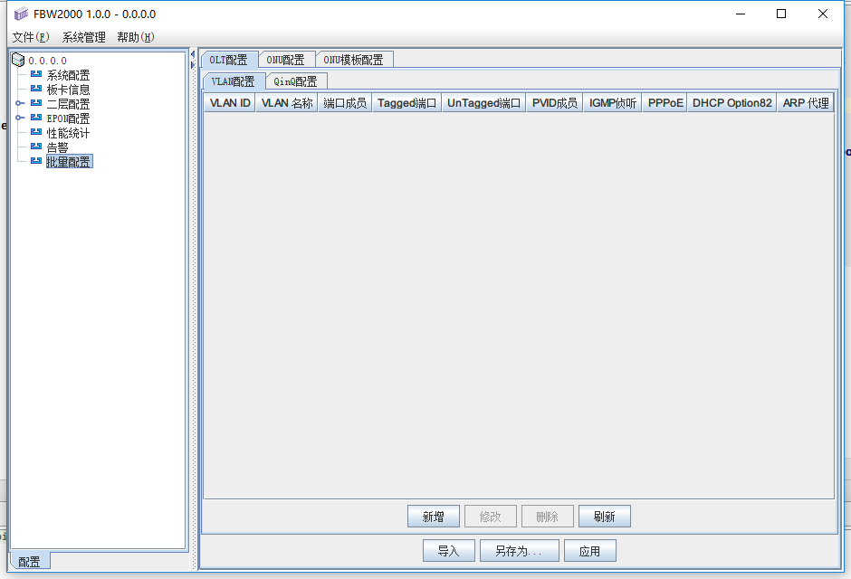
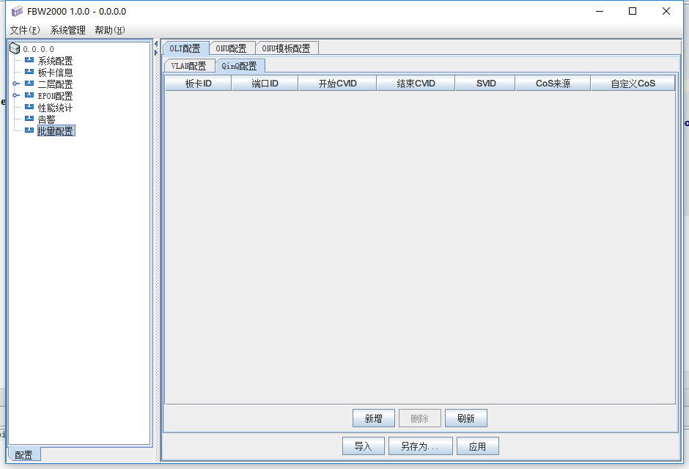

XML管理
在LCT的批量配置功能中编辑时，配置不会通过SNMP下发到OLT，而是存储于本地的 配置文件中。

配置文件存储于 LCT文件夹下的 data文件夹中。

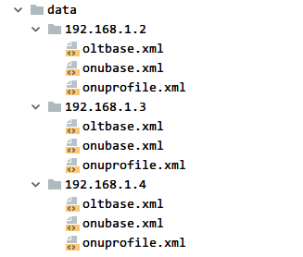

如上图所示：

在data文件夹中，LCT会按照OLT的IP自动创建一级文件夹，文件夹名称为该OLT的IP地址，存储该OLT的配置文件。

当打开192.168.1.2这个OLT时，LCT会读取该文件夹下的配置文件，如果没有则创建，通过LCT修改配置时，也会同步修改对映的配置文件。

